ILUSTRÍSSIMOS SENHORES MEMBROS DA COMISSÃO DE LICITAÇÃO DO SENAC_MT,

EDITAL TOMADA DE PREÇOS Nº. 20/2021
PROCESSO ADMNISTRATIVO: 730354/2021

OBJETO: Seleção e contratação de empresas de engenharia para execução do saldo remanescente da obra de Reforma EMEB “Ednilson Francisco Kolling”,atendendo aos critérios do padrão SMECEL/VG, com intervenção em área aproximadamente 1.384,71m², contemplando os serviços de demolições e retiradas, pintura interna e externa, revestimentos, instalações elétricas, esquadrias, incêndio, SPDA e pavimentação, incluindo fornecimento de materiais e mão de obra, em atendimento à Secretaria Municipal de Educação, Cultura, Esporte e Lazer, de acordo com as especificações descritas neste termo e seus anexos.
SIRIUS ENGENHARIA E CONSTRUÇÃO EIRELI, devidamente qualificada nos autos do processo em epígrafe, doravante nominada apenas CONTRARRAZOANTE, pelos motivos infra demonstrados, vem tempestivamente e com o costumeiro respeito à presença de Vossa Senhoria, com amparo no item 14 do Edital, apresentar CONTRARRAZÕES AO RECURSO ADMINISTRATIVO apresentado pela policitante D TRÊS INCORPORADORA, doravante simplesmente nominada RECORRENTE, onde a mesma insurge quanto à habilitação de nossa empresa nesse certame.

- DO CABIMENTO E DA TEMPESTIVIDADE

O edital do pleito em tela, em seu item 14 e subitens sequentes delineia as condições perante as quais são cabíveis recursos administrativos contra as decisões emanadas pela COMISSÃO DE LICITAÇÃO.

14.6. Interposto o recurso será comunicado aos demais licitantes, através do site da instituição e dos e-mails informados na sessão pública, que poderão impugná-lo no prazo de 05 (cinco) dias úteis
contado da data da divulgação do resultado, conforme Artigo 109 Parágrafo 3º da Lei nº 8.666/93.. (grifamos)

Assim, considerando que o referido recurso foi interposto em 22 de setembro de 2021, resta evidenciada a tempestividade e cabimento do presente recurso, ante a presença dos pressupostos de admissibilidade.

- SÍNTESE DOS FATOS
A recorrente insurge contra a habilitação da contrarrazoante com as seguintes alegações:

2.1) A recorrente alega a inconformidade do documento que comprovou a Capacitação Operacional da contrarrazoante.

A recorrente aponta em seu recurso, que o Atestado de Capacidade Técnica apresentado pela Empresa Sirius não teria validade, devido ao fato de que o Atestado conferido à esta empresa pelo seu contratante consta apenas o Engenheiro Civil Carlos Alberto Moussalem, e segundo o entendimento desprovido de senso da recorrente, tal documento sequer poderia ser registrado junto ao CREA.

Denota-se aí, flagrante confusão mental do autor do recurso.

O item 10.2.1.2, que a recorrente alega ter sido descumprido diz respeito exclusivamente à Capacidade operacional da Empresa Sirius, senão vejamos:

10.2.1.2. Atestados de Capacidade Técnica, emitidos por pessoa jurídica, de direito público ou privado, que comprovem que a PROPONENTE executou serviços em obra de grau de complexidade igual ou superior ao objeto licitado, devidamente registrado nas entidades profissionais competentes, ou seja certificado pelo CREA/CAU ou Conselho Regional Profissional competente, com as seguintes características:
a) (...)
b) Instalações elétricas de média tensão (posto de transformação ou similar)

Perceba-se, que em momento algum esse item faz referência aos profissionais ali envolvidos, uma vez que trata-se da comprovação da capacidade operacional do licitante.

Talvez a confusão mental aparente do recorrente tenha fulcro na desinformação quanto ao fato de que o CREA ou o CAU não registra nenhum atestado em nome de nenhuma empresa. Atestados de Capacidade Técnica são registrados exclusivamente em nome de profissionais.

Então a comprovação de Capacidade Operacional ocorre em 02 etapas interrelacionadas.
Na Primeira etapa, a SPE Edifício Saint Riom, atesta que a Empresa Sirius tendo como coordenador geral da obra, o Engenheiro Civil Pleno Carlos Alberto Moussalem, executou todo o prédio, desde as fundações à entrega da chave. Resta óbvio que em um processo longo e complexo como esse, outros profissionais foram contratados como partícipes, para serviços como alta tensão, elevadores, etc. Na segunda etapa, a empresa Sirius registra o referido Atestado junto ao CREA, em nome do profissional que executou a obra, coordenando tecnicamente todas as suas fases construtivas. Diga-se de passagem, é o profissional que ainda é o Responsável Técnico por ela, perante o CREA.
Relembramos, a comprovação exigida pelo edital diz respeito, exclusivamente, à obrigatoriedade de a licitante comprovar que tenha executado os 2 serviços citados no item 10.2.1.2.
E, em suma, é isso o que a SPE Saint Rion, proprietária e incorporadora do edifício, afirma em seu atestado.
Considerando que o inconteste atestado conferido pelo incorporador do citado imóvel comprova um grau de capacitação operacional em muito superior àquele exigido no edital, tanto sob a ótica de volume de serviços quanto o grau de complexidade ali desempenhado, resta evidenciado que continuar a discorrer sobre o óbvio e total despropósito.
E o óbvio é que o referido edifício de 17 pavimentos está aberto à eventual diligência, no qual a CPL poderá averiguar se os serviços ali desenvolvidos pela empresa Sirius Engenharia& Construção, única construtora envolvida na construção, suprem ou não, a demanda objeto da presente contratação. | 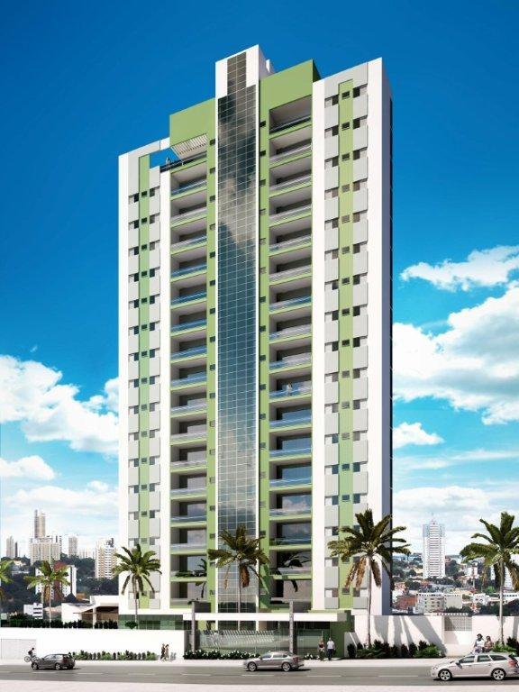
Perceba-se que no Registro do referido atestado, o CREA confere ao Engenheiro Carlos Alberto Moussalem apenas os serviços compatíveis à sua área de formação, como se verifica na CAT 224140, acostadas aos autos, nas fls. 470.
Todavia, isso não altera ou diminui em nada os serviços prestados pela Empresa Sirius para SPE Saint Rion, como é imperioso se concluir, em homenagem à racionalidade.

2.2) A recorrente alega a inconformidade do documento que comprovou a Capacitação Técnica da contrarrazoante.

A confusão mental da recorrente se acentua na alegação seguinte.
Ela passa a questionar o Capacidade Técnica da contrarrazoante.

Em momento algum, a contrarrazoante tenta impor competências indevidas ao Engenheiro Civil Carlos Alberto Moussalem, impondo-lhe a necessidade de comprovar habilitação em desenvolver instalações elétricas de alta tensão.
Essa atribuição foi conferida ao Engenheiro eletricista José Benedito do Amaral, na forma prevista no edital, devidamente acotada aos autos nas fls. 972 em diante, com o contrato de prestação de serviços, CAT, Atestados de Capacidade Técnica, Certidão de Pessoa Física e todo o mais que se faz necessário.
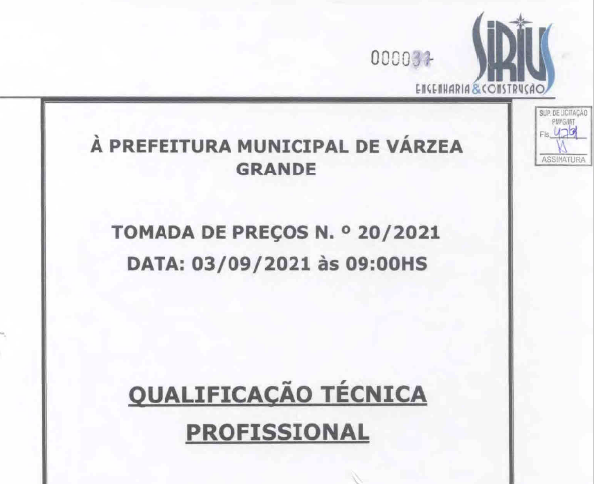

- PEDIDOS

Ante o exposto, pede-se que se seja desconsiderado o descabido recurso apresentado e que se prossiga o pleito, conforme decisão, essa sim fundamentada e lastreada, da i. CPL

Pede-se deferimento.

Cuiabá, 29 DE SETEMBRO DE 2021

ORIGINAL ASSINADO
José Rodrigues da Silva

